GIỚI THIỆU SÁCH MỚI THÁNG 12
*Tên sách : Biển đảo Việt Nam, Tổ Quốc nơi đầu sóng.
*Tác giả : Hội nghệ sĩ nhiếp ảnh Việt Nam
*NXB: Thông Tấn
*Đối tượng : Giáo viên và học sinh trường Tiểu học Xuân Đỉnh
*Mục đích : Giáo viên và học sinh có thêm thông tư liệu về vùng biển quê hương đất nước. Thấy được tầm quan trọng của Biển đảo trong bảo vệ Tổ Quốc.
*Học sinh : Hiểu thêm về vùng biển quê hương, thêm yêu quê hương đất nước, hiểu được công việc của nhân dân và các chú bộ đội ngày đêm canh giữ bảo vệ vùng biển đảo đất nước.
*Người viết: Phạm Thị Thúy.
*Người giới thiệu: Phạm Thị Thúy
Bìa sách

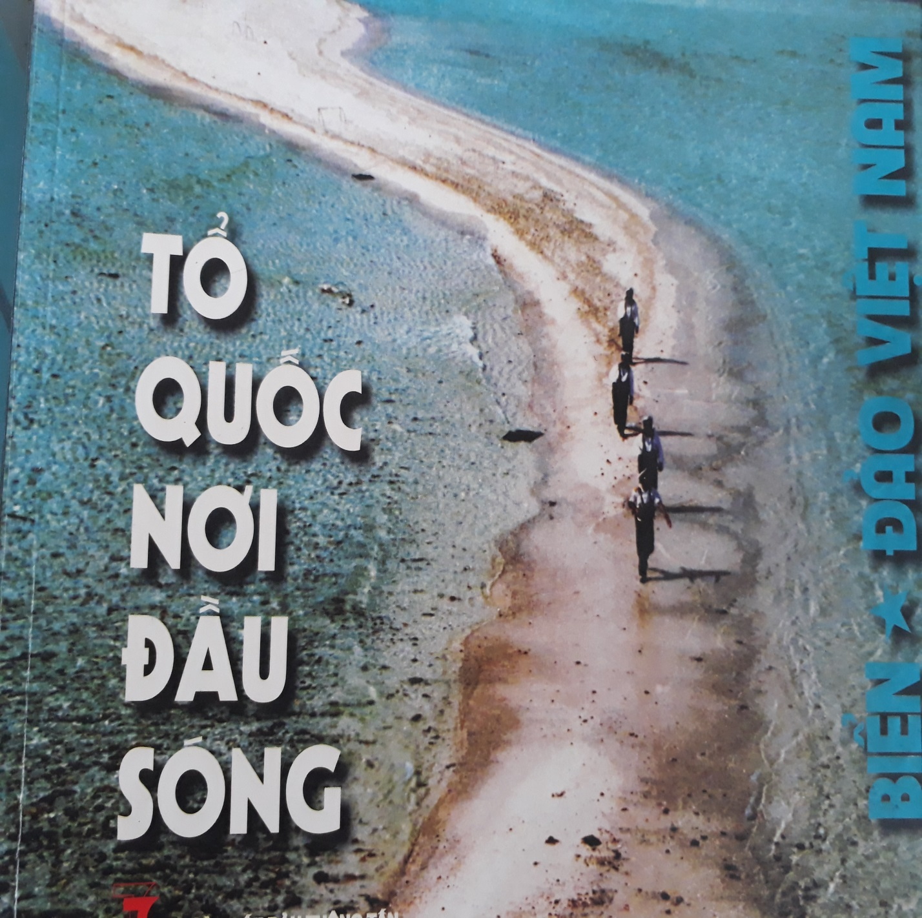
Néi dung bài giới thiệu sách:
Kính chào các thầy cô giáo !
Các em học sinh thân mến!
Việt Nam tiếp giáp với Biển Đông ở ba phía Đông , Nam và Tây Nam. Các vùng biển và thềm lục địa Việt Nam là một phần Biển Đông trải dọc theo bờ biển, với những bãi tắm, vịnh đẹp nổi tiếng như Trà Cổ, Sầm Sơn, Cửa Lò, Lăng Cô, Mỹ Khê, Nha Trang, Phan Thiết, Vũng Tàu…
Tính trung bình cứ 100 km2 lãnh thổ đất liền có 1km bờ biển. So với thế giới là gấp 6 lần. Đường bờ biển dài 3260 km, vùng biển rộng trên 1 triệu km2, biển Việt Nam có đến 4000 hòn đảo lớn nhỏ. Trong đó có 82 đảo có diện tích lớn hơn 1km2.
Mặc dù các đảo phân bố không đều, nhưng tất cà các vùng bờ biển đều có các đảo che chắn ở mức độ khác nhau. Hai quần đảo xa bờ nhất nhất là Hoàng Sa thuộc Đà Nẵng và Trường Sa thuộc tỉnh Khánh Hòa.
Biển Việt Nam có vị trí chiến lược rất quan trọng không ? Biển Việt Nam có tầm quan trọng đối với mỗi quốc gia như thế nào ?
Cuốn sách với tựa đề thư viện mang đến ngày hôm nay: “ Biển và đảo Việt Nam. Tổ quốc nơi đầu sóng” sẽ đưa bạn đến với những thông tin bổ ích này.
Cuốn sách được xuất bản bởi Nhà Xuất Bản Thông Tấn với khổ sách lớn 23x22cm thật bắt mắt. Mỗi trang sách đều in bằng giấy ảnh thật sinh động và hấp dẫn người đọc bởi nhiều bức ảnh của nhiều nghệ sĩ nhiếp ảnh.
Mở đầu cuốn sách bạn đọc sẽ được gặp lại hỉnh ảnh Bác Hồ kính yêu với nụ cười hạnh phúc rạng rỡ với chiếc mũ hải quân trên đầu với lời nhắc nhở gần gũi nhưng ý nghĩa vô cùng: “ Ngày trước ta chỉ có đêm và rừng, ngày nay ta có ngày, có trời, có biển. Bờ biển ta dài, tươi đẹp, ta phải giữ gìn lấy nó (15/3/1961)”
Để biết bờ biển ta dài và đẹp như thế nào kính mời bạn đọc lật giở tới trang sách 8 cuốn sách đưa chúng ta đến với những bức ảnh không chỉ đẹp mà còn mang tính thời sự về biển đảo Việt Nam, bao gồm phong cảnh thiên nhiên, đời sống sinh hoạt của con người, những nét đặc sắc của ngư dân các vùng biển đảo Việt Nam, hoạt động thực thi quyền chủ quyền và bảo vệ chủ quyền trên các vùng biển, đảo thiêng liêng của Tổ quốc…
Người đọc sẽ cảm nhận được niềm tự hào , tự tôn của dân tộc có ý thức bảo vệ chủ quyền lãnh thổ nói chung, chủ quyền biển đảo nói riêng bởi vùng biển của Việt Nam nằm ở vị trí chiến lược quan trọng nối liền Thái Bình Dương với Ấn Độ Dương với Ấn Độ Dương, Châu Á với châu Âu , châu Úc với Trung Đông. Vùng biển này còn là điều kiện rất thuận lợi để mở rộng giao lưu quốc tế, phát triển nghề biển. Vùng biển này được đánh giá là có nguồn tài nguyên sinh vật và khoáng sản phong phú, đa dạng, quý hiếm. Trước hết là dầu khí với trữ lượng hàng tỉ tấn dầu qui đổi, cùng với các loại khoáng sản có giá trị khác như than, sắt, titan, cát thủy tinh. Bên cạnh đó là nguồn lợi hải sản… và là điều kiện lý tưởng để xây dựng các khu nghỉ mát, nghỉ dưỡng, du lịch.
Nói đến Biển Việt Nam chúng ta không thể không nhắc đến Hoàng Sa và Trường Sa là hai quần đảo nằm giữa Biển Đông. Đây chính là hai vị trí tiền tiêu vừa là lá chắn bảo vệ sườn phía Đông của đất nước. Cuốn sách cung cấp tới người đọc những thông tin chi tiết về Hoàng Sa trong lịch sử có tên là: Bãi Cát Vàng cách đảo lý Sơn của Việt nam 120 Hải Lý. Diện tích phần nổi của đảo khoảng 10km2.
Chúng ta có những bản đồ cổ từ thời cha ông chứng minh sự tồn tại và khai thác tài nguyên trên đảo từ thời Chúa Nguyễn khoảng năm 1838.
Từ trang 58 đến trang 80 người đọc cuốn sách cũng được cung cấp những thông tin chi tiết về Quần đảo Trường Sa, những minh chứng lịch sử là những bức ảnh màu đẹp : Bia chủ quyền tại quần đảo Trường Sa và hình ảnh anh dũng của các chiến sĩ bộ đội hải quân bảo vệ trên đảo. Đặc biệt người đọc sẽ rất bất ngờ bởi trên đảo có cả nhà tưởng niệm Bác Hồ, chùa với kiến trúc vô cùng đẹp.
Từ trang 80 đến trang 109 chúng ta sẽ được tận mắt chứng kiến những hoạt động hàng ngày của chiến sĩ hải quân giữa biển khơi mênh mông ngày đêm thầm lặng, kiên cường thực hiện nhiệm vụ bảo vệ vùng trời biển thiêng liêng của Tổ Quốc.
Rất nhiều thông tin khác nữa sẽ chờ bạn khám phá khi đọc cuốn sách. Hy vọng những giới thiệu sơ lược trên sẽ đưa thầy cô và các em học sinh đến với thư viện để tìm đọc cuốn: : “ Biển đảo Việt Nam, Tổ Quốc nơi đầu sóng”. Từ hiểu về tầm quan trọng của Biển đảo đối với đất nước, chúng ta những thế hệ đi sau hãy cố gắng học tập thật giỏi về kiến thức, rèn luyện thật giỏi về thể lực, xây dựng đất nước ngày càng giàu về mọi mặt để có đủ sức mạnh bảo vệ tấc đất, tấc vàng thấm đẫm máu của các thế hệ cha ông hy sinh để bảo vệ đến hôm nay.

NGƯỜI VIẾT
Phạm Thị Thúy

